# Memorias de Trevor

Habíamos estado jugando al fútbol como quizá todos los sábados o domingos.

Íbamos a jugar a la avenida que resulta ser un parque junto a una autopista. Jugábamos al fútbol durante toda la tarde. Después de comer ya estábamos reunidos. 12 o 10 chicos del barrio con una pelotita.

 A veces el peor contratiempo que nos podía pasar en aquel tiempo es que la pelota (El fóbal cómo le conocíamos nosotros) estuviera pinchado o desinflado así que una de las cosas más frecuentes era tener que repararlo llevarlo a un hombre que los reparaba. Con el tiempo uno de los nuestros: Jaime aprendió arreglar las pelotas de fútbol. Si acaso todos nuestros esfuerzos estaban agotados no nos quedaba más remedio que ir a comprar una pelota al supermercado.

Hubo una vez en qué durante la misma tarde compramos y destruimos dos pelotas de fútbol. Lo que sucedía era que alguien la pateaba y se iba hacia la autopista. Un auto venía, la atropellaba,la pisaba y nos quedábamos sin juguete.

Recordar esos rostros, esas caras de 10 o 12 muchachos con la expectativa de ver que la pelota iba dando piques, rebotando hacia la avenida con un destino seguro de catástrofe era intenso, era emocionante. Finalmente el automóvil golpeaba y pisaba la pelota y nos devolvía un objeto ovalado en el mejor de los casos o a veces simplemente un pedazo de cuero como un animal muerto.

Seguro que muchas de esas tardes eran de frío jugábamos todo el año de manera que el otoño y el invierno nos encontraba jugando al fútbol pero de forma extraña en mi recuerdo sólo abundan los días de calor, la transpiración, las ganas de tomar mucho agua, el bidón lleno de líquido que llevaba Ramón y mucho más tarde: la época en que lográbamos juntar algunas moneditas para ir a la esquina a comprar una gaseosa.

Pero es muy curioso que sólo recuerde los veranos. Todo fue un largo verano.

Mientras eso pasaba, mi madre en casa no descansaba: hacía las cosas que hacen las madres cuando tienen tiempo: tejer, cocinar, preparar cosas para la familia. Mis hermanos estaban en sus propias cosas. Mi hermano también solía jugar al fútbol en esas mismas tardes pero acostumbraba a juntarse con otros muchachos del barrio.Por alguna extraña razón nosotros estábamos en diferentes lugares con diferentes amigos.En la actualidad nos separan 7000 kilómetros yo en Argentina,él en Estados Unidos. Parece ser un destino claro ya visto en aquella época.

La máquina del tiempo podría ser parecido a un grabador de tiempos, un grabador de segundos, un grabador de momentos. Una máquina de grabar posiciones de átomos y partículas en el espacio y entonces se necesita un reproductor qué pueda reproducir toda esa información registrada y pueda volver a recomponer partículas y átomos al mismo lugar.Entonces no es posible viajar en el tiempo hacia un momento donde la máquina no estuviera inventada. Sólo es posible viajar a tiempos y lugares en que la máquina existiera. Es posible viajar hacia el futuro con mucha más probabilidad porque la máquina ya fue inventada que dirigirnos al pasado cuando todavía no existía.

Quizá en 1987alguien estaba ensayando con el uso de la máquina del tiempo y por accidente yo fui grabado y también por una extraña casualidad estoy logrando reproducir esas grabaciones 30 años después.

El primer registro en video apareció en un blog de esos en los que se publican artículos de música y se mencionan links de descargas de álbumes en mp3.

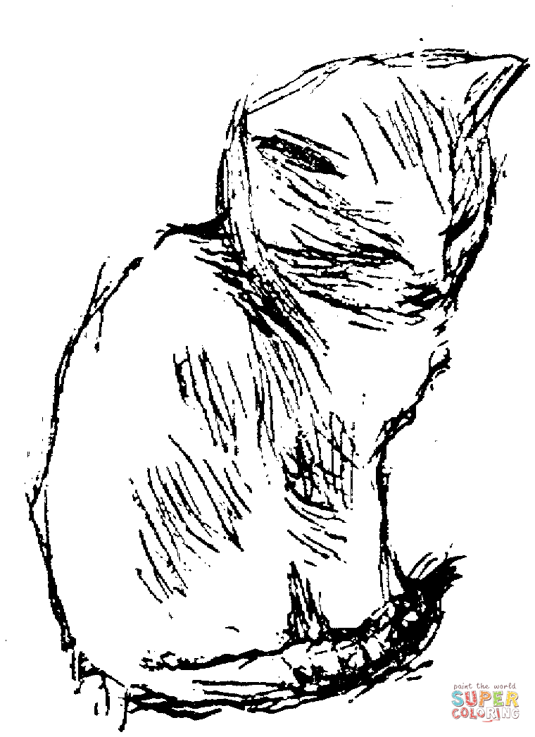

La primera grabación apareció en un blog de esos en los que se publican artículos de música y se mencionan links de descargas de álbumes en mp3.Un tipo había subido unos videos pasados de viejas cintas VHS a formato digital con el recital que dioTheBolshoi en Obras en 1987 el26 de Septiembre de 1987.

Cuando los vi sentí una emoción rara. Recordé un sábado por la tarde de 1987. Yo llegaba de jugar al fútbol con amigos, algo que hacía en forma rutinaria los sábados. Al pasar frente a la tele me quedé enganchado con esa banda que apenas conocía por un par de canciones que habían pasado por la radio y me maravillé al ver la excepcional actuación de Trevor Tanner cantando como toda una estrella de rock.

Repetir varias veces este recuerdo. Cada vez ir incorporando más recuerdos.

Después de haber vuelto a ver este video y luego de una primer impresión de alegría percibí como otra capa de emoción subyacente. Algo que reptaba por debajo. La sensación de haber estado allí cerca y aún haber dejado algo perdido. Sentir mientras Trevor Tanner tocaba con sus muchachos yo estaba a pocas cuadras de mi casa jugando al fútbol, pero que aún una parte de mí se había quedado en ese momento. Como si uno no pasara por la vida, o por los momentos de la vida. Sino que fuera quedando partes de uno en cada uno de los puntos ocupados. Y cada uno de esos lugares y esos momentos visitados se quedaron con partes de mi piel,como si me hubiera arrastrado siempre y hubiera dejado restos mortales o restos vitales regados. Y que esos restos hubieran seguido creciendo en esos tiempos remotos. Como si fueran seres paralelos a mí mismo. Cada segundo o, al menos, cada día, sembrando una copia de mi mismo, que ha quedado deambulando por otra dimensión. Y ese otro clon de mí, con veinte años, me llama desde aquel instante lejano y me quiere decir cosas.

Y entonces soy 18000 seres duplicados.

Hace ya tanto tiempoque fui 14500días.

Dos días luz.

Y entonces recordé otro momento de aquella tarde. Cuando TheBolshoi estaba interpretando TV Man, Tanner se acercó en un momento hacia la cámara que lo tomaba desde abajo desde la derecha y me miró directo a los ojos. Sentí lo que no sentía desde hacía mucho tiempo cuando yo era muy chico, quizá 4 o 5 años, miraba la televisión en casa, estaban dando un noticiero o algo parecido y me sorprendía comprobar que el locutor que decía las noticias parecía estar mirándome directo a los ojos. Como no estaba solo en la sala aquella noche intenté asegurarme si me miraba a mí solamente o a los otros presentes también. Me moví de derecha a izquierda y de abajo hacia arriba y no importa lo que hiciera el locutor seguía observándome o estaba hablándome a mí. En ese momento llegué a la conclusión de que, efectivamente, me miraba a mí. Obviamente esa hipótesis no duró mucho tiempo porque finalmente les pregunté si a mi familia les pasaba lo mismo, y todos dijeron lo mismo: es solo una incorrecta sensación transmitida por una imagen demasiado plana.

Y me llegó otro recuerdo. Mi madre estaba en un rincón del dormitorio donde estaba el televisor y tejía algo con una máquina de tejer o quizá cosía.

Decía que también es posible que se haya abierto un agujero de gusano entre 1987 y este año 2017.

Lo más posible lo más factible es que esa máquina del tiempo sea sólo nuestra memoria

Cuando estamos en esos momentos que luego serán recordados sólo vivimos sólo dejamos que el tiempo nos mueva que las leyes universales de la física actúen sobre nosotros de forma arbitraria dictatorial.

Al pasar frente al televisor y ver la imagen de Bolshoitocando en obras sanitarias 1987.

Más de 30 años después al ver la imagen grabada de aquel recital sentí la sensación de haber perdido en forma irremediable aquel momento la cámara pudo filmar a Trevor pero nada pudo registrar de mí que estaba frente al televisor junto muy cerca de mi madre que tejía en un rincón del comedor de aquella tarde tibia de un verano eterno

Más bien el sentimiento se parece aquello que sentimos cuando queremos tomar algo que no se deja agarrar, retener las cosas que no se dejan aferrar, tocar lo Intocable,tocar lo imposible, recuperar lo perdido en forma irremediable.

Pero ¿qué pasa sí comprobamos qué hay algunas cosas qué van apareciendo gradualmente como si pudiéramos extraerlas con algún esfuerzo de nuestra memoria?Pero es curioso que podamos recuperar momentos cosas datos que estamos seguros no estaban guardados en nuestro cerebro vienen de algún otro lugar como la misma grabación del recital de Bolshoi.

*Domingo Morning* dice Trevor en el programa de Badía.

A la noche cuando estaba en la cama, soñaba con esa tarde. Con ese muchacho que era yo con veinte años y me llamaba.

No es la primera vez que un tipo de veinte me llama a través del tiempo. La otra vez fue mi padre. Que divisaba casas de dos plantas en el horizonte. Había salido a caminar o llegaba a un lugar nuevo. Con casas de dos plantas. Casas apenas iluminadas con luces amarillentas. El cielo parece más iluminado con una luna llena que no se ve pero se refleja en las cosas metálicas y en cada rincón del cielo.

Y a mi padre también lo encontré en un sueño. Dijo o pensó tengo 20 años. Yo también lo sentí dentro de mi cabeza sesenta años después. Por eso, quizá por eso, mi primo fue a un lugar apartado de su casa donde guarda cosas viejas y buscó un viejo cuadro con las fotos de su padre y el mío, con veinte años, mirando a la cámara de un fotógrafo que pintaba las fotos de blanco y negro para que parecieran de colores.

Mi madre no estaba tejiendo, estaba cosiendo con una máquina Singer de color crema. Y miraba por sus anteojos para la presbicia a la aguja y el hilo. Y me miraba por encima del marco de sus anteojos cómo yo me había detenido y casi paralizado frente al televisor. Observando a Trevor Tanner mirar fijamente hacia la cámara que lo tomaba desde la derecha del escenario. Y caminaba con un paso que sería lejanamente parecido al Duck de Chuck Berry pero mucho más lento e intimidante. Como si quisiera provocar miedo al operador de cámara o a todos los televidentes que suponía detrás de aquel vidrio y de miles demetros de cable y kilómetros de aire.

Los Bolshoi se desbandaron a finales de los ochenta luego de haber grabado un álbum titulado Country Life que estuvo perdido por décadas y recientemente ha sido lanzado casi en secreto.

Trevor Tanner ahora es un hombre calvo que recorre las rutas de Estados Unidos tocando en pequeños escenarios y bares, casi siempre enmascarado por unos anteojos negros y cubierto por una gorra de lana o un pañuelo en su cabeza.

Mi alter ego de veinte años sigue anclado en 1987 intentando decirme algo. Querrá advertirme de algún peligro. O de los propios peligros que lo acechan en aquel año. Sé que podrá sobrevivir. Y algún día sería lo que soy yo. Y quizá por eso aquel muchacho tiene miedo. Presiente los miles de días que vendrían, días que no estarán alineados a sus sueños. Sus ilusiones irán para un lado y la vida me llevará para otro.

Aquel muchacho de veinte años está muerto y vivo a la vez, como el gato encerrado en la caja, de Heisemberg.



Mi otro yo me llama a través del tiempo. Su voz atraviesa más de 10000 días. Me quiere advertir de algún peligro. Me grita su temor.

Probablemente todos sus presagios ya se cumplieron. Ya es muy tarde. Ya he sido derrotado tantas veces.

Dejé un poco de mi alma olvidada aquella tarde. Pero ese fragmento de espíritu aún resuena en el universo, como una estrella enana que lentamente se apaga y colapsa en sí misma.

Dejé un pedazo de alma como he dejado trozos de piel y de uñas por todo el camino. Durante toda la vida. Perdiendo pelo y escamas de piel. Y restos de espíritu. Desprendidos al arrastrar mi humanidad por terrenos ásperos y agresivos.

Se trata de una singularidad en el tiempo o mejor dicho dos singularidades separadas por treinta años. Conectadas entre sí por un hilo mágico.

El joven del año 1987 pide ayuda. Tiene miedo y dice en forma clara: Voy a desaparecer. Vamos a morir todos. Yo no tengo manera de consolarlo y decirle que no tema, que no morirá, por lo menos, no en esa época. Que vivirá al menos treinta años más.

Pero hay un extraño paralelo entre ese joven que teme desaparecer y la figura de Trevor Tanner que desapareció. Regresó treinta años después pero ya no era la misma magnética figura y héroe del rock.

También, se me ocurre, que el joven desaparece como recuerdo. Falta poco para que ese recuerdo también extinga, cuando yo expire.

¿Qué cosas le pasaban a él? Y ¿qué cosa sucedían en mi vida, ahora?

Él estaba cursando primer año de la universidad cursando la primera carrera, ingeniería electrónica, la cual abandoné después de haber completado el cursado de cuarto año.

Ahora, en 2017 yo estaba aguardando con mucha expectativa el resultado de un concurso literario.Estaba participando por primera vez en un gran premio literario. Y estaba tratando de mantener vivo a un gatito enfermo.

Trevor Tanner antes de comenzar con TV Man cantó un fragmento del clásico de BurtBacharach: NeverFall in loveagain. No sé si cada cosa que recuerdo de aquella tarde tiene un mensaje. Cada cosa puede ser un símbolo, algo que tengo que descifrar.NeverFall in loveAgain.

Quizá la vida es nada más que eso, la larga lectura de símbolos para descifrar un mensaje único y sagrado.

El pasado es un artefacto tan fluido y tan incierto como el futuro. El hombre desmemoriado vive un presente eterno, inmóvil. Solo se mueve el paisaje. Sus ojos están fijos, todo lo demás se mueve.

Y ¿cuál es el mensaje?Puede ser que me quiere decir que escriba, que no deje de escribir, que no deje pasar los años, que no haga como Trevor, que no desperdicie talento ni años, ya he desperdiciado mucho, ya he derrochado, he dejado pasar muchos años y el otro hombre desde el otro lado del túnel me pide que escriba como si fuera un mantra como un ruego. Ese es el mensaje el pensamiento quiere ser escrito, el recuerdo quiere permanecer. Dios es pensamiento.El señor es un recuerdo. Probablemente todo es pensamiento.El universo es un gran vacío: sólo hay pensamiento. Dios es un pensamiento de alguien más y el muchacho que me escribe del otro lado envía mensajes hacia el otro extremo de un cable hecho de órbitas alrededor del sol, de años luz, de miles de días, hecho de millones de minutos estáticos, de estaciones, de frío.

Y ¿cuándo es demasiado tarde y cuándo es muy temprano?¿En qué momento es el momento apropiado?¿Dónde está la información que debe ser comparada?¿Dónde está la memoria del universo?El ADN es la única memoria. El movimiento también es memoria.

No puedo hacer otra cosa que dictar oraciones cortas. Tres palabras cuando mucho.

A lo largo de estos años he estado abordando esta gran nave que es el planeta Tierra. Viajando 50.000.000 de kilómetros alrededor del sol. Aún es muy corto el viaje.Para llegar a otra estrella faltaría mucho. El recorrido es apenas 2 días luz y Alfa Centauro está a 4. La distancia es enorme quizá para indicar que el universo es vacío que debe estar separado. Sea lo que sea que haya más allá debe permanecer separado de otras cosas.

En 2 días me encontraré conmigo mismo como el muchacho que me encuentra 30 años después

No existe una forma más propicia para preservar un pensamiento que la escritura. La literatura es la única herramienta que puede prolongar la vida de un pensamiento, de un recuerdo. No hay otra manera.El cine distorsiona,carece de la precisión de las palabras.Hay que escribir.

“…vivir la vida es muy duro ..te estoy llamando ..Cantando que algún día me traerá de regreso a ti ..Encontrar un camino que me lleve a casa contigo”. Otro SundayMorning.

Y qué tenía de particular recordar aquella época?

De noche, cuando uno cierra los ojos para dormir, para intentar dormir, o para pensar, detrás de los párpados solo hay oscuridad. Pero cuando yo recordaba estas fechas, algo lo iluminaba, provocaba que tuviera pensamientos luminosos, un destello del recuerdo. A tal extremo que se hacía insoportable, o hacía imposible dormir, porque uno tiene el hábito de dormir más fácilmente en la oscuridad de la noche. Y me obligaba a abrir los ojos para buscar algo de descanso, la oscuridad que permite la noche.

Para fines de 2017 viajé aEstados Unidos a visitar a mi madre, pasar la navidad junto a ella y dos hermanos que viven en Miami.

Y mamá sigue tejiendo, y sigue mirando por encima de sus anteojos, y me cuenta cosas que ya me ha contado o creo que ya he escuchado antes.

Mi hermano me ha invitado a recorrer la noche de Miami. Miami beach. Beach South. La calle de los bares y los hoteles art decau. Pasamos por el frente de un pub que en la vereda tenía un letrero junto a una especie de hoguera y en el cartel decía Trevor TannerTonight. Y yo lo detuve de inmediato a Luis y le pedí que entremos.

Le dejamos el auto a un tipo de anteojos oscuros que parecía otra estrella más que tuviera que actuar esa noche en ese lugar.

Al entrar me entró la duda de si esa noche sería la de la actuación de Trevor porque no había más que 20 personas ahí.

Estuvimos esperando un rato largo tomando ....

Luis se levantó y me dejó un par de billetes y me dejó y se fue porque tenía que trabajar al otro día. Yo sabía cómo regresar a pie, después de todo la caminata nocturna no me parecía un mal proyecto.

Y salió al escenario cantando ....

Al terminar la gente se retiraba como si hubiera visto un recital más de un intérprete desconocido.

La mega estrella de Trevor Tanner estaba ahí parado, con sus anteojos oscuros y su pañuelo que, quizá, cubriera una calva poco glamorosa, de los fans de antaño.

Me acerqué decididamente a él para felicitarlo y estrechar su mano. El hombre parecía verme venir sin sorprenderse, de vez en cuando, le tocaría un informado de su exitosa carrera de los 80, de cuando llenaba estadios y cantaba desde las radios de miles en Sudamérica e Inglaterra. Me vio venir casi esperándome. En el momento en que iba a estrechar su mano, alguien de la organización le habló, y él asintió con su cabeza y se fue, pero al pasar junto a mí me palmeó en la espalda y extendió su mano, con la que me ofrecía una púa de guitarra y pronunció un par de palabras en inglés que por mi poco dominio del idioma y por el estridente ruido del lugar se perdieron en la noche y no puedo recordar.

**Salí del ........y me fui caminando por la noche plateada encima del puente ...... bordeado por buques cruceros, en mi mano brillaba la púa de Trevor, y algo en mí s conmovió al ver que la imagen era una de esas cintas de Moebius que simbolizan el infinito o la infinita repetición o el ciclo eterno.**

Quizá sea un poco infantil tratar de encontrar alguna explicación al misterio, o aún peor de buscar el misterio mismo en toda situación. Mi mente se obstina en buscar algo de coherencia una serie totalmente inconexa de sucesos.